Муниципальное бюджетное дошкольное

образовательное учреждение детский сад №47 «Елочка»

г. Улан- Удэ

**ПРОЕКТ**

**"Огонь – друг, огонь - враг !"»**

Группа средняя

Воспитатель: Исаенко В.К.

2025 г.

г. Улан-Удэ

**Проект:** **«Огонь – друг, огонь - враг!»**

**Срок реализации:** 10.02.- 13.02.2025 г.**Вид проекта:** познавательный, творческий. **Тип проекта**: краткосрочный. **Участники проекта:** дети, воспитатель, родители. **Актуальность:** Ребёнок приходит  этот мир для долгой и счастливой жизни. Так должно быть, но, к сожалению, не всегда так бывает. Начиная познавать окружающий мир, он сталкивается с массой ситуаций, которые напрямую или косвенно несут в себе угрозу его здоровью и даже жизни. Поэтому основная задача взрослых привить  детям культуру  безопасного поведения. Но если мы постоянно будем говорить ребёнку о том, что тут он может пораниться, тут обжечься, тут попасть под машину и ничего не объясняя, а, попросту, запугивая, то  ничего хорошего из этого не выйдет.   Как сделать так, чтобы  и родители были спокойны, и дети были в безопасности?  Вот в чем задача, которая стоит перед нами взрослыми. А решить мы её сможем только совместными усилиями педагогов и родителей, не забывая о том, что взрослые – пример для подражания детям, особенно, если эти взрослые родители, близкие люди. Одна из сторон общей культуры безопасности - это безопасное поведение с огнём или пожарная безопасность. Возникновение пожаров из-за шалости детей, а в результате их травмирование  и даже гибель - проблема, требующая чётких, скоординированных действий взрослых. Чтобы не случилось беды, мы, взрослые, должны предупредить ребёнка о возможных последствиях его действий, но не пугать его. **Проблема:** Любопытство детей, часто ставят их перед реальными опасностями. Дети дошкольного возраста не знают назначение огня, у них отсутствует защитная психологическая реакция на безопасную обстановку, дети не знают, как действовать при пожаре и это вызывает беспокойство за безопасность детей. **Цель:** Создание условий для  формирования у детей основ пожарной безопасности, навыков осознанного, безопасного поведения, создание условий для усвоения и закрепления знаний детей о правилах пожарной безопасности, бережного отношения к природе **Задачи проекта:**  Дать понятие детям, что огонь бывает другом, а бывает и врагом. Воспитывать чувство осторожности и самосохранения. Воспитывать чувства благодарности людям, которые помогают нам в трудных ситуациях. Формировать умение реально оценивать возможную опасность. **Работа с родителями:** Активизировать  работу с родителями детей по изучению и закреплению правил  пожарной безопасности, формировать  готовность родителей к сотрудничеству с  ДОУ. Индивидуальные беседы: «Не оставляйте ребенка без присмотра дома» , «Безопасность дома». Изготовление совместно с родителями брошюр, книжек «Что мы знаем про огонь» Консультация «Самостоятельность ребёнка. Её границы». **Ожидаемые результаты:** Правильное поведение в экстремальной ситуации; Умение набирать номер телефона пожарной части, вести диалог с диспетчером по телефону; Умение четко называть свой адрес; Знать средства пожаротушения: вода, огнетушитель, земля, песок, снег; Уметь правильно действовать в случае обнаружения пожара; Знать о профессии пожарного; Изменение отношения родителей к пожарной безопасности; Осознанное выполнение правил противопожарной безопасности.

**Формы работы с детьми:**

|  |  |  |
| --- | --- | --- |
| Обр.  обл | Организация совместной деятельности взрослого и детей | Организация развивающей среды |
| Соц-ком. Разв. | Беседы – рассуждения «Можно ли детям самостоятельно включать бытовые электроприборы». Сюжетно- ролевая игра: «Пожарные». Правила «Если в доме начинается пожар». Дидактическая игра «Опасные ситуации» Игра - тренинг «Учимся набирать 01, 02, 03» Экскурсия по детскому саду. Знакомство с уголком ППБ в ДОУ с системой оповещения, путями эвакуации (план эвакуации). Д/И  «Кто самый внимательный?»Д/И «Горит – не горит» | Ситуативные картинки «Пожарная безопасность»  Атрибуты для с/р игры |
| Позн.  Разв. | Презентация «Огонь – друг или огонь – враг?» Просмотр мультфильмов: «Кошкин дом», Смешарики - «Азбука пожарной безопасности»;  Дидактическая игра «Что нужно пожарным?» Беседы:»Огонь – друг, огонь – враг!», «Спички - детям не игрушка!», «Есть такая профессия - пожарный», «Опасные предметы дома». Рассматривание ситуативных картинок «Причины пожара и пожарная безопасность» Образовательная ситуация «Рассказ утюга о пожаре». | Мультфильмы «Кошкин дом», Смешарики «Азбука пожарной безопасности»;  Ситуативные картинки «Причины пожара и пожарная безопасность»  Презентация «Огонь – друг или огонь – враг?» |
| Реч. Разв. | Чтение худ. литературы: С. Я. Маршак «Пожар», С.Я. Маршак «Кошкин дом», Б. Житков «Пожар», С. Михалков "Дядя Степа».  Рассматривание картинок и беседа «Что нужно для работы пожарному»  Разгадывание загадок по теме «Огонь» Чтение стихов – напоминалок по ОБЖ «Один дома» | Подбор х/л для чтения и обсуждения*.*  Загадки по теме  «Огонь»  Стихи-напоминалки по ОБЖ |
| Худ-эст разв. | Рисование «Огонь – друг, огонь - враг!» | Материалы для художественного творчества |
| Физ. Разв. | Игра - эстафета «Тушим пожар» Физкульминутка «Кошкин дом». | Картотеки |

**Приложение 1**

**Фотоотчет**

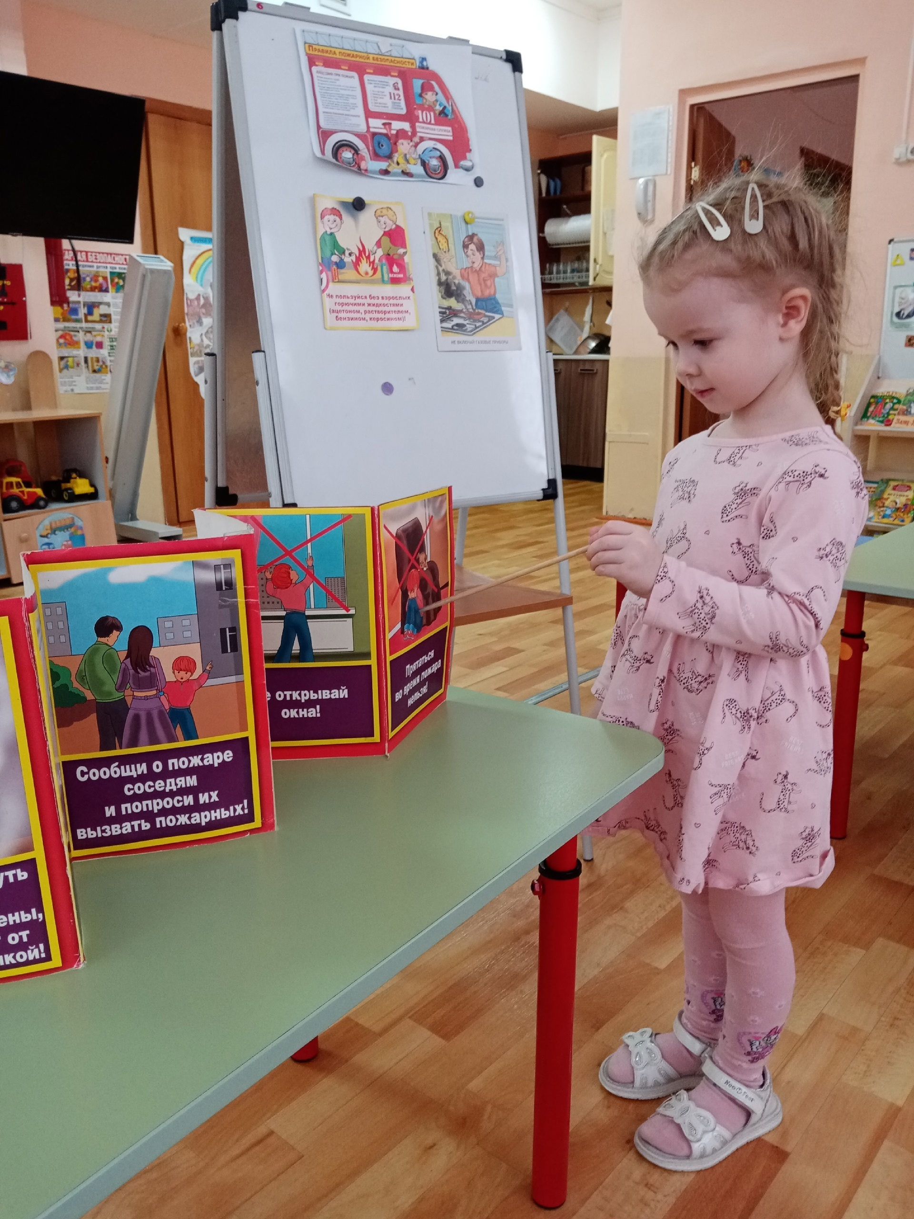

Рассматривание ситуативных картинок «Причины пожара и пожарная безопасность»

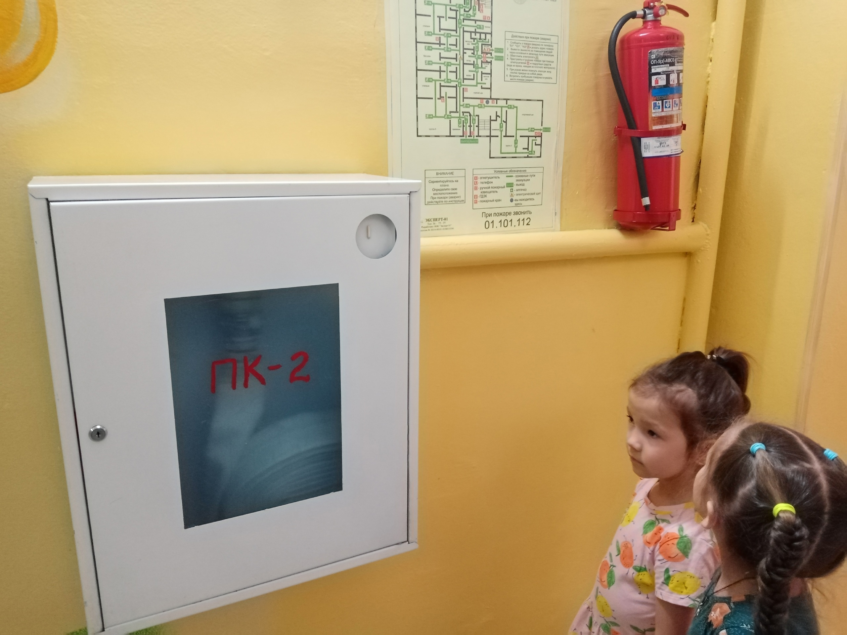

Экскурсия по детскому саду. Знакомство с уголком ППБ в ДОУ с системой оповещения, путями эвакуации (план эвакуации).

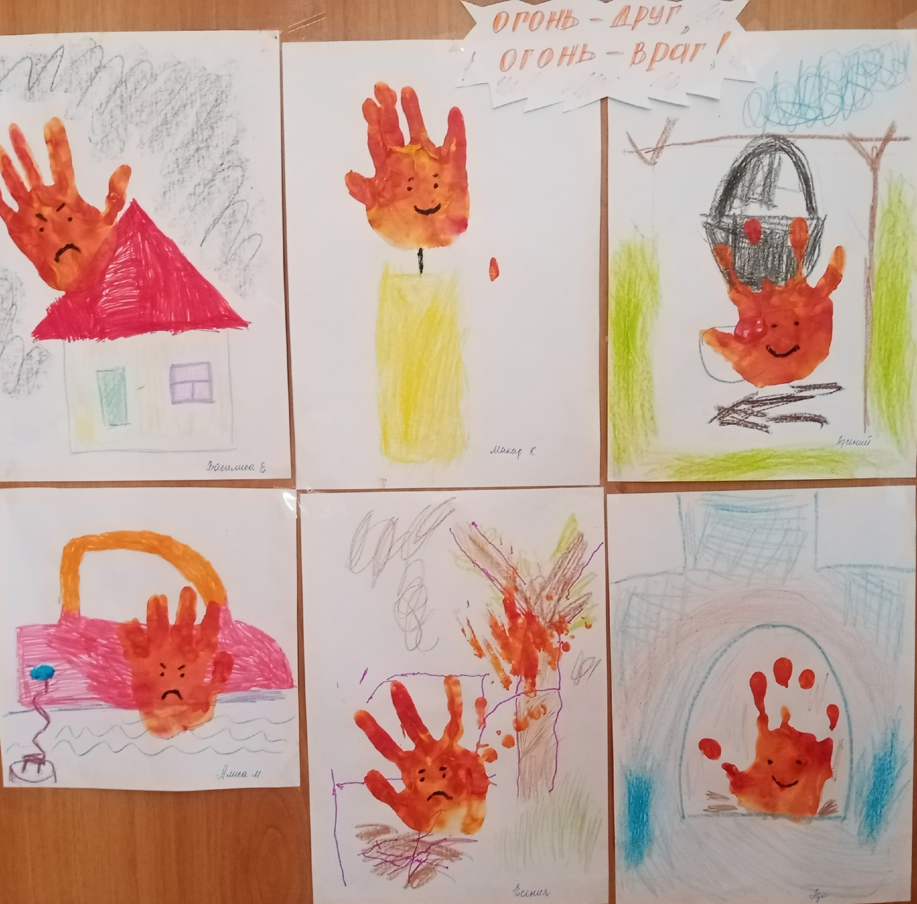

Выставка рисунков «Огонь – друг, огонь – враг!»

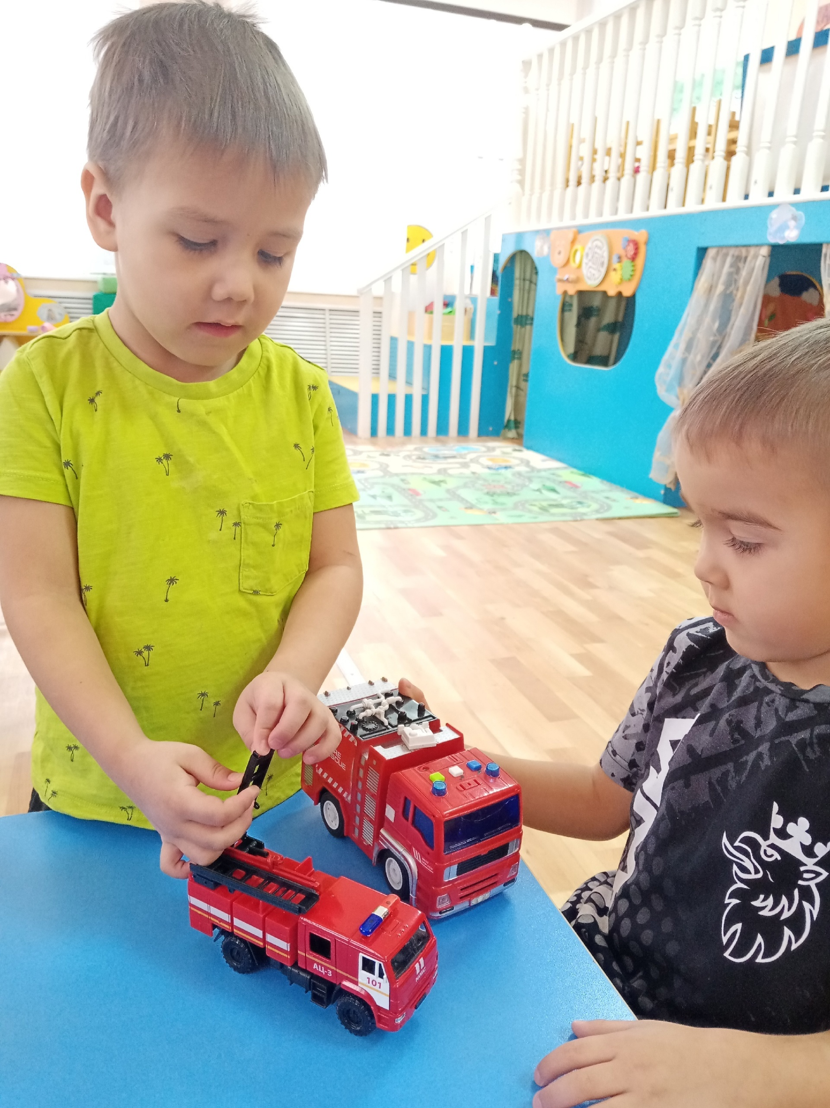

**Приложение 2**

**Беседа на тему: «Огонь – друг, огонь – враг»**

Все вы, вероятно, не раз видели, как по поселку проносятся красные машины, перекрывая ровный шум улиц тревожными сигналами. Это значит, что где-то возник пожар и кому-то нужна немедленная помощь. А как часто по телевизору показывают пожары, происходящие в разных уголках страны. Обычно все это вы слушаете и думаете, что лично к вам это не относится. Что со спичками вы не играете и друзьям своим не позволяете. И, тем не менее, количество пожаров возрастает. Отчего же это происходит? Большая часть пожаров происходит по вине самих людей из-за их беспечности. А примерно каждый девятый пожар происходит по вине детей. Сегодня я предлагаю поговорить о причинах возникновения пожара, о том, что нужно делать, если пожар все же произошел. Для начала проведем разминку. Я буду задавать вопросы, а вы, если согласны с ведущим, должны хором отвечать: «Это — я, это – я, это – все мои друзья», если не согласны, молчите.

Кто поджег траву у дома, подпалил ненужный сор, А сгорел гараж знакомых и строительный забор? (…)

Кто соседской детворе объясняет во дворе, Что игра с огнем недаром завершается пожаром? (Это — я, это – я, это – все мои друзья)

Кто украдкой в уголке жег свечу на чердаке? Загорелся старый стол, еле сам живой ушел. (…)

Кто пожарным помогает, правила не нарушает, Кто пример для всех ребят? (Это — я, это – я, это – все мои друзья)

Я вижу, вы знаете, что с огнем шутить опасно.

Огонь! Миллионы лет назад люди научились добывать его. Он играл исключительно важную роль – согревал в холод, помогал добывать и готовить пищу, защищал от диких зверей. Первобытный человек сначала научился сохранять огонь. Потом добывать его и управлять им. Без огня люди не только бы не выжили, но и не стали бы людьми в подлинном смысле слова. Однако часто огонь становился страшным врагом, разрушал буквально все на своем пути, наносил огромный ущерб, уничтожал людей. Это происходило тогда. Когда огонь вырывался из-под контроля и повиновения человека, превращался в пожар. Пожар – это неконтролируемый процесс горения определенных материалов. Сопровождаемый выделением тепла и дыма. При горении выделяются углекислый газ и другие вещества, оказывающие отравляющее действие на организм человека. Поэтому многие люди во время пожара гибнут от отравления продуктами горения. Чтобы не случились пожары. Необходимо знать причины их возникновения. Причин возникновения пожаров множество. Часто ребята разжигают костры вблизи строений. Поджигают баки с мусором, старую траву, тополиный пух. Играют со спичками. Кроме того, бывает, когда ребята. Решив побаловаться, набирают номер пожарной охраны и дают дежурному диспетчеру ложные сведения о пожаре. Такие «озорники» не задумываются над тем, что в это время по-настоящему нужна помощь пожарных в другом месте. По какому номеру телефона нужно сообщить о пожаре? (01)

**Правила «Если в доме начинается пожар»**

Сам не справишься с пожаром,  
Этот труд не для детей.  
Не теряя время даром,  
“01” звони скорей.  
Набирай умело,  
Чтоб не всё сгорело.

Самое главное – не растеряться!

Громко кричать, призывая на помощь взрослых, если они рядом.

Не открывать окна, так как от воздуха огонь разгорится сильнее.

Начинающийся пожар – маленький огонь – можно затушить самостоятельно.

Для этого огонь заливают водой или накрывают одеялом и затаптывают.

Если пожар начался от включенного в сеть утюга, чайника или другого электроприбора, тушить его водой нельзя, пока он включен.

Если ты видишь, что с пожаром не справишься, срочно покидай квартиру, дом.

Если в квартире много дыма, надо наклониться или лечь на пол, закрыть нос и рот мокрым    
полотенцем и двигаться к выходу.

Во время пожара ни в коем случае не прячься под кровать, в шкаф.

**Приложение 3**

**Д/И  «Кто самый внимательный?»**

После каждого куплета, жду от вас, друзья, ответа:   
«Это я, это я, это все мои друзья!» Слушайте внимательно.

1. Знает кто из вас о том. Что нельзя играть с огнем?
2. Кто из вас шалит с огнем утром, вечером и днем?
3. А, скажите, кто из вас не включает в плитах газ?
4. Кто из вас, пусть говорит, с электричеством шалит?
5. Кто из вас без разрешения не бросает в печь поленья?
6. Кто костров не разжигает и другим не позволяет?
7. Кто от маленькой сестрички прячет дома, дети, спички?

**Д/И «Горит – не горит»**

Игровая задача: быстро и правильно выполнить ответственное действие.

Образовательная задача: закрепить знание о свойствах горючести различных предметов и веществ; помочь осознать разрушительную силу огня и развить быструю реакцию  на ответное действие. Правила игры: дети стоят в кругу, воспитатель – в центре. Педагог называет какой-либо предмет или вещество и бросает мяч одному из детей. В том случае, если это вещество не горючее, ребенок должен поймать мяч, если же оно горючее – отбить. Ребенок, сделавший ошибку, выбывает из круга. Выигрывает ребенок, оставшийся последним. (Примеры негорючих предметов и веществ: металл, вода, лед, земля, воздух, камень, кирпич, глина, мел и т.д.)

**Д/И «Что нужно пожарным?»**

Игровая задача: быстро и правильно подобрать картинки с изображением предметов пожарной тематики.

Образовательная задача: сформировать у детей интерес к профессии пожарного.

Правила игры: детям раздаются карточки с изображением предметов и явлений, характеризующих различные профессии, в том числе и пожарного. Ребята на скорость выбирают из общей массы карточек те, которые относятся к пожарной тематике. Выигрывает тот, кто быстрее отберет нужные карточки и не допустит при этом ошибки.

**Загадки-добавлялки и стихи-напоминалки по ОБЖ**

Если в доме вспыхнет пламя,  
Вряд ли справитесь вы сами,  
Перед тем как спорить с ним  
Наберите …(01)  
  
Если видишь преступленье иль к нему приготовленье,  
Граждан защити права, набери скорей … (02)  
  
Если человеку плохо,  
Толку нет вздыхать и охать,  
Срочно номер набери  
Скорой помощи…(03)  
  
Если в доме пахнет газом,  
Форточки откройте сразу,  
Не включайте свет в квартире  
И звоните …(04)  
  
Помни мамин телефон,  
Пригодиться может он.  
Если ты один остался,  
Заблудился, потерялся,  
Подойди к прохожей даме,  
Пусть твоей позвонит маме.

**Загадки об огне**

На улице столбом, в избе скатертью. (Дым)

Рыжий зверь в печи сидит, Рыжий зверь на всех сердит. Он от злобы ест дрова Целый час, а может два. (Огонь)

Это темный – темный дом. Сто сестричек жмутся в нем. И любая из сестер Может вспыхнуть, как костер. (Коробок спичек)

С языком, а не лается, Без зубов, а кусается. (Огонь)

Кто опасен всей округе Знойным днем, в шальную вьюгу? Кто оставит нас без крова, Без пальто в мороз суровый? (Пожар)

В брезентовой куртке и каске, Забыв про кольчужную бронь, Решительно и без опаски, Бросается рыцарь в огонь. (Пожарный)

Что встретит – пожирает. Но если дать ему воды, Он мигом погибает. (Огонь)

Вокруг глаз и рук вьется, А в руки не дается (Дым)